

Aluno (a): ________________________________________ Data: 31 / 03 / 2020.

Professora: _______________________________________ Série: 3º Ano Turma: (A) (B)

Atividades de revisão

1. Escreva o nome dos pontos cardeais nos quadrados, depois pinte o desenho bem bonito.

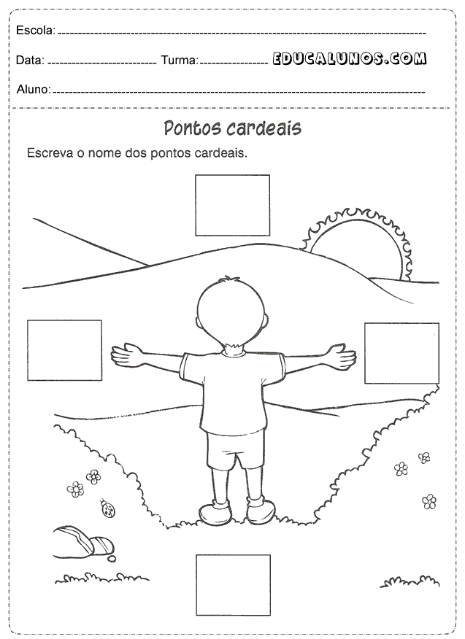

Bom trabalho!!

Um beijo da professora Natália.